Oktatói webes felület – Feladatkiírás

Feladatok
Ezen a menüponton láthatja, hogy milyen évközi feladatok tartoznak a kurzusaihoz, létre tud hozni új feladatot, át tud másolni más kurzusról feladatot, vagy az itt lévő feladatokat hozzá tudja adni más kurzusokhoz, és fel tudja vinni a feladatok eredményeit.

1..1. A feladatkezelés szintjei
A feladatkezelésnek 3 szintje van: Feladat, Részfeladat, Pótlás. Önmagában csak a feladat létezik, a részfeladatnak mindenképpen feladathoz, a pótlásnak pedig feladathoz, vagy részfeladathoz kell tartoznia. A feladathoz vagy pótlás, vagy részfeladat tartozhat.
Feladathoz részfeladatot és pótlást a sorvégi lehetőségek menüjében a "Részfeladat hozzáadása" és "Pótlás hozzáadása" feliratokkal adhat hozzá. Ha tartozik részfeladat a feladathoz, akkor a pótlás már csak részfeladathoz adható meg. Ilyen esetben a "Pótlás hozzáadása" link inaktív a feladatok lehetőségei alatt.
A megjelenítés az előzőeknek megfelelően 2 szintű hierarchikus sorokban történik, amiben a feladat szerepel a felső fősorban és a részfeladat az alárendelt sorban. Adott feladathoz lehet kiírni részfeladatot, a hozzá tartozó részfeladat pedig a hierarchiában alatta, "Részfeladat" típussal jelenik meg. Feladathoz, ha nincs hozzá részfeladat, kiírható pótlás is. A Pótlás mindig az előbb említett két soron belül (de csak egyszerre az egyikben), egy cellában, külön linkként jelenik meg. Lehetősége van tetszőleges számú pótlási lehetőséget meghatározni, ilyenkor a pótlások a soron belül egymás alatt jelennek meg.
A felületen a következő szűrési lehetőségek szerint tudja listázni évközi feladatait: „Félévek”, „Tárgy név”, „Tárgy kód”,”Kurzus kód”, „Feladat típusa”, „Feladat neve”, „Feladat kódja”.
A feladatait listázva tájékoztatásul a következő oszlopok jelennek meg: „Tárgy név”, „Tárgy kód”, „Kurzus kód”, „Feladat neve”, „Feladat kódja”, „Feladat típusa”, „Feladat kezdete/vége”, „Félév”, „Pótlás”, „Kiválaszt”.
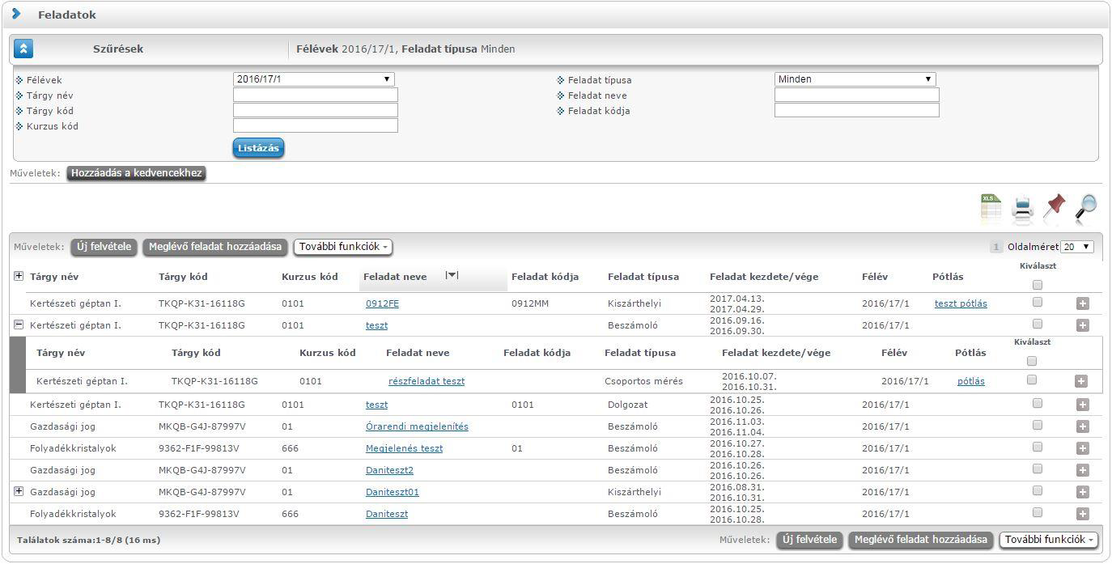
1.2. Felületi műveletek
Új feladat hozzáadása
Új feladat felvételéhez kattintson az "Új felvétele" gombra. Ezután először egy felugró ablakban félév szűrő segítségével választania kell egy kurzust, ezután adhatja meg a feladat adatait. A típus mezőben választható típusok (pl.: dolgozat, zárthelyi, stb.), és a hozzájuk tartozó, választható értékelési módok (pl.: jegy, vagy pont) az intézményi beállításoktól függnek. A feladat sorszámánál adjon meg egy olyan sorszámot, ami nem tartozik egyetlen, már a kurzushoz rendelt feladathoz sem.
A pótlás típusánál megadhatja, hogy amennyiben egy hallgató több értékelést is kap az adott feladatra, akkor azokat hogyan szeretné beszámítani a hallgató végső eredményeként az adott feladathoz.
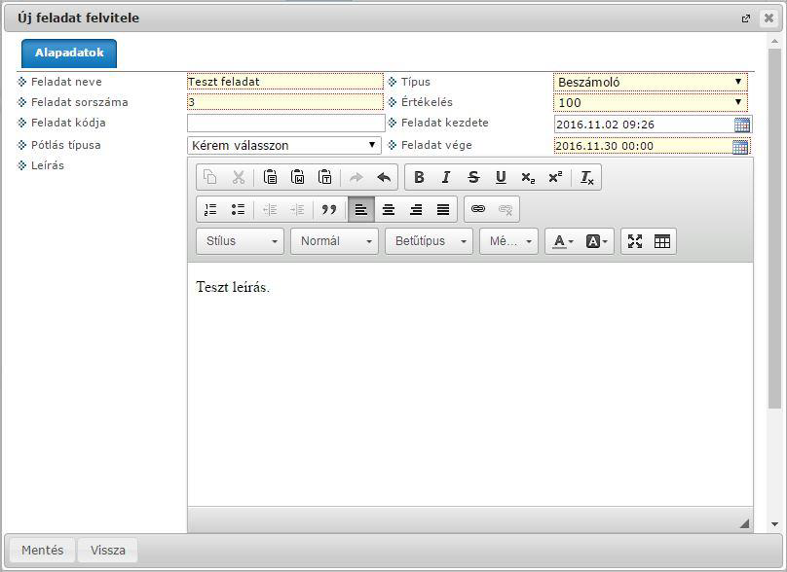
„Meglévő feladat hozzáadása” gombot választva először szintén kurzust kell kijelölnie, majd egy újabb ablakban megjelennek a más kurzusokhoz rendelt évközi feladatok, melyekből a „Kiválaszt” oszlopban található jelölőnégyzet segítségével tudja megjelölni, hogy melyik kerülhet hozzáadásra az adott kurzushoz.
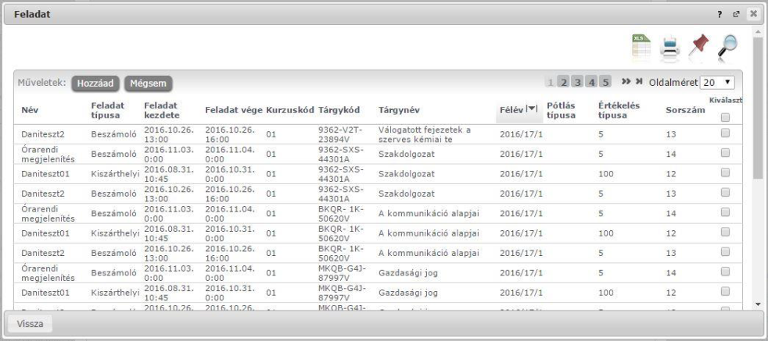
A „További funkciók” gomb a következő lehetőségeket tartalmazza: „Feladat hozzáadása más kurzushoz”, „Törlés”, „Összesített hallgatói eredmények”, „Összes feladat eredménye excel-ben”.
Ha egy, vagy több feladat másolása lenne szükséges más kurzusokhoz is, akkor először a „Kiválaszt” oszlopban található jelölőnégyzetek segítségével kell feladatot választani, majd a "Feladat hozzáadása más kurzushoz" gombra kattintva a kurzusokat egy ekkor megjelenő újabb ablakban lehet kiválasztani. A kurzusok szűrhetőek tárgy típus, kurzus típus és félév alapján. A tárgytípusnál választhat, hogy a saját, vagy oktatott, avagy minden tárgytípusú tárgy megjelenjen. A kurzustípusnál a különféle kurzustípusokra tud szűrni (pl. elmélet, gyakorlat, vizsgakurzus, stb...).
A feladat(ok) kiválasztott kurzusokhoz adásához a kurzusok listájából a "Kiválaszt" oszlopban található jelölőnégyzetek segítségével jelölje meg, hogy mely kurzusokhoz szeretné hozzáadni az adott feladato(ka)t, majd kattintson az ablak alján található "Másol" gombra. A feladatmásolás megtörténtéről a rendszer visszajelzést ad.
Ha feladatot másik félévre másolunk, akkor a program automatikusan módosítja a dátumokat. Mind a vég, mind a kezdő dátumot - ha töltve van - úgy számolja újra a program, hogy megnézi, hogy a kiinduló feladat kurzusa félévének kezdő dátumához képest hány napra van a kiinduló feladat kezdő/vég dátuma, majd a másolásnál ezt a különbséget adja hozzá a cél feladat kurzusában szereplő félév kezdő dátumához.
Egy, vagy több feladat törléséhez először a feladatok listájában a "Kiválaszt" oszlopban kell bejelölni, hogy mely feladatok kerüljenek törlésre, majd a „Törlés” gombot kell választani.
Az „Összesített hallgató eredmények” gombot választva lehetősége van kinyomtatni a kurzus hallgatóinak összes feladathoz tartozó eredményeit. Nyomtatáskor egy előugró ablakban választhat a nyomtatási sablonok közül, amennyiben intézménye több sablont is feltöltött a rendszerbe.
Az „Összes feladat eredménye excel-ben” használatával a kurzushoz tartozó összes feladat eredménye exportálható Excel formátumban. Az exportált fájlban a hallgató neve mellett a következő oszlopok kerülnek megjelenítésre: "Feladat neve", "Feladat kódja", "Sorszám", "Feladat kezdete", "Feladat típusa", "Pótlás típusa", "Eredmény", "Kiegészítő eredmény", "Értékelés típusa".
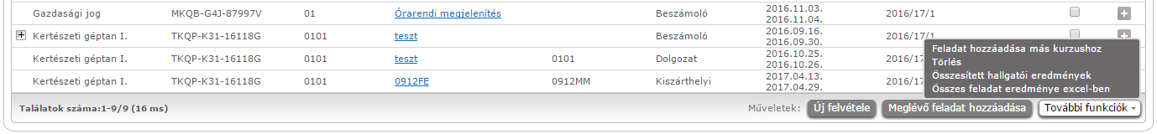
A sorvégi „Lehetőségek” menü a következő adatokat tartalmazza: „Szerkesztés”, „Eredmények”, „Részfeladat hozzáadása”, „Pótlás hozzáadása”.
A listában az adott feladat neve linkként és tooltipként is funkciónál. A tooltipben a következő információk jelennek meg: „Feladat kódja”, „Pótlás típusa”, „Sorszám”. A linkre kattintva a „Feladat módosítása” felugró ablak látható, mely a „Lehetőségek” menü „Szerkeszt” linkjére kattintva is elérhető.
1.3. Feladat módosítása ablak
Feladat, részfeladat szerkesztése
Egy feladat, vagy részfeladat tulajdonságainak szerkesztéséhez kattintson az adott évközi feladat sorának "Lehetőségek" ikonjára és a megjelenő felugró menüből válassza ki a "Szerkesztés" opciót. A megjelenő „Feladat módosítása” felugró ablak tetején látható egy "Előző" és "Következő" gomb, melyekkel lehetősége van lépegetni szerkesztőablakon belül a feladatok között (csak akkor aktívak a gombok ha van előző és következő érték). Ez megkönnyíti a gyors és hatékony adminisztrációt. Az aktuális feladat neve az ablak tetején középen olvasható.
Az ablakban négy tabulátor fül jelenik meg:
- Alapadatok: a feladat, vagy részfeladat alapvető adatait láthatjuk itt (pl: feladat neve, típusa, értékelése, stb...)
- Eredmények : itt az egyes hallgatói eredmények rögzítésére és megtekintésére van mód hallgatónként, vagy csoportosan.
- Pótlások : itt adminisztrálhatók a pótlások
- Feltöltött dokumentumok : a feladathoz itt lehetőség van dokumentum feltöltésére
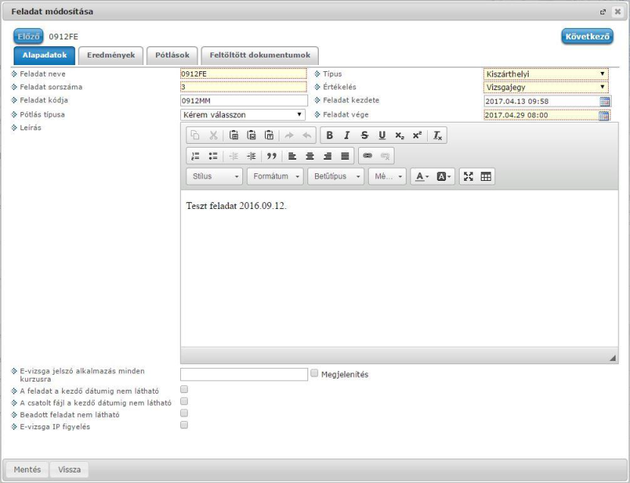
Alapadatok fül
A feladat, vagy részfeladat alapvető adatait láthatja itt (pl: feladat neve, típusa, pótlás típusa, értékelése) és bizonyos mezőit (sárga mezők) módosíthatja is. Bővebb leírást is megadhat a feladathoz.
A oktatók által szabályozható a feladat, illetve egyes részeinek láthatósága a hallgatói webes felületen három jelölőnégyzet segítségével:
- "A feladat a kezdő dátumig nem látható" jelölőnégyzet értékének igazra állításával a hallgatói weben nem látszik a feladat addig, amíg a "Kezdő dátum" mezőben megadott időpont be nem következik.

- "A csatolt fájl a kezdő dátumig nem látható" jelölőnégyzet igaz értékre állításával a feladat maga igen, azonban a létrehozó által hozzárendelt dokumentumok nem látszanak hallgatói weben addig, amíg a "Kezdő dátum" mezőben megadott időpont be nem következik.
- A "Beadott feladat nem látható" jelölőnégyzet értékének igazra állítása esetén a hallgatói weben nem látható, így onnan későbbiekben sem letölthető az hallgatók által a feladathoz feltöltött fájlok (beadott feladatok).
Elektronikus feladat esetén jelszó is rendelhető a feladathoz, erre szolgál az „E-vizsga jelszó alkalmazás minden kurzusra” mező, amibe magát a jelszót kell beírni.
Ilyenkor az „E-vizsga IP figyelés” jelölőnégyzet is jelölhető, mely az Unipoll kérdőívkezelő program számára hasznos információ.
Feladat, részfeladat eredményének beírása, szerkesztése
Egy feladat eredményeinek szerkesztéséhez kattintson az adott feladat sorának "Lehetőségek" ikonjára és a megjelenő felugró menüből válassza ki az "Eredmények" opciót. Erre a felületre juthat a feladat megnyitásával előugró ablak "Eredmények" fülére kattintva is.
Itt megjelennek a kurzus hallgatói név és neptun kód szerint, és mellette annyi oszlop, ahány eredményt az adott feladathoz rögzíteni lehet (ez az évközi feladat adatainál megadott pótlások max. száma + 1).
Az eredmények felviteléhez vagy szerkesztéséhez kattintson a lista azon bejegyzés elemére, amelyet szerkeszteni kíván, ekkor megjelenik a kiválasztható eredmények listája. Az eredmények egyszerű kiválasztásához ugyanúgy használhatóak az egyes eredmények kezdőbetűi, vagy számai, a listán belüli navigáláshoz pedig a nyilak és az enter, ill a tab billentyűk, mint a kurzusjegy beírásnál, vagy a vizsgajegy beírásnál.
A rögzíthető eredmény mezők mellett szabadon tölthető szöveges kiegészítés mező található. Így minden érdemjegyhez szöveges kiegészítés fűzhető.
A jegybeírás folyamán a beírható eredmény megjelenése intézményi beállítástól függ. Lehetséges, hogy a bejegyzés értéknél szereplő szöveg jelenik meg a bejegyzés érték kiválasztásakor, máskor a szöveges érték mellett zárójelben megjelenik a bejegyzéshez rendelt (szám) érték is.
Feladatok eredményeinél jegybeírásnál is lehet xls importot használni a jegyek felviteléhez. Ezt a lehetőséget választva az egyéb jegybeírós felületekhez hasonlóan az Excel export segítségével a hallgatói listát ki tudja menteni egy Excel fájlba, majd miután kitöltötte a hallgatók eredményeivel és mentette, az import segítségével be tudja olvasni az eredményeket.
A exportált Excelben a sorrendezés tiltva van, amennyiben sorrendezni szeretne, akkor a sorrendet minden esetben még az export előtt, a felületen, a megfelelő oszlop fejlécre történő kattintással célszerű beállítani.
Lehetőség van az összes adat Excel exportjára. Amennyiben a felületen listázott sorok nagy száma miatt lapozás szükséges, akkor az Excel export ikonra kattintva megjelenik egy figyelmeztető üzenet: "Csak az adott oldalt szeretné exportálni?" Ha a kérdésre a "Nem, az összeset” választ adjuk, akkor az Excel exportban az összes adat megjelenik.
Excel import – érdemjegyek bemásolása külső állományból
A exportált Excel fájlba külső forrásból (pl. Excel, vagy Word) is bemásolható a "Bejegyzés" oszlopba az értékeket. A bemásolandó állományban számoknak kell szerepelni egymás alatt, oszlopként. A sorrend a bemásolás sorrendje lesz, ezért ügyelni kell rá, hogy a külső állományban ugyanaz a sorrend szerepeljen, mint a felületen (pl. hallgatók vizsgaazonosítója ABC sorrendben). Így lehetővé válik, hogy külső listán rögzített érdemjegyeket egy-az egyben átemeljen az oktató a Neptunba.
Amennyiben olyan értéket másol be, ami nem szerepel a Neptunos bejegyzés értékkészletben, azt hibás adatként kezeli és nem másolja be a felületre. Ettől függetlenül a többi érték importálása sikeres lesz.
Külső állomány importálása
A jegybeírást szolgáló felületeknél (kurzus-, feladat-, vizsgajegy-beírás) a kötött formájú import állományának beolvasásán túl lehetőség van egy egyszerűbb xlsx importra is, amikor az Excel fájlba csupán a hallgatói Neptun kódokat és a hozzájuk tartozó érdemjegyeket szükséges rögzíteni.
Az import állomány tehát lehet külsőleg létrehozott (nem a programból exportált) lista is. Az első oszlopban szerepelnie kell a Neptun kódoknak, a második oszlopban pedig szöveges formátumban az érdemjegyeknek (nagy- és kisbetű érzékenység nincs).
Olyan értéket, mely a felületről nem felvihető, nem lehet importálni, valamint olyan hallgatónak, aki a felületen nem szerepel, nem lehet importálni. Ilyenkor a hibaüzenet jelzi a hibás értéket és sikertelen ezen értékek importja (ettől függetlenül a többi érték importálása megtörténik).
A hallgatók sorrendje nem szükséges, hogy megegyezzen a felületi sorrenddel.
Az exportált állomány elnevezése
Az oktatói weben alkalmazott xlsx jegyimport esetén az exportált állományok elnevezései felület szerint specifikusak és egységesek.
A feladat import állomány elnevezésének felépítése: jegyimport_[feladat neve].xlsx.
Az egységes elnevezés célja a könnyebb és hatékonyabb importálási lehetőség.
FIGYELEM! Feladathoz akkor adhat hozzá pótlást, hogyha nem tartozik hozzá részfeladat, tehát olyan feladatokhoz, melyekhez részfeladat is tartozik, nem adhat hozzá pótlást, csak részfeladat szinten!
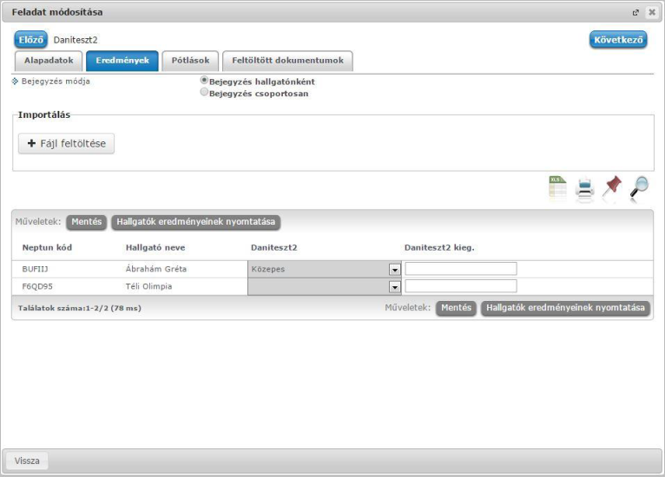
Feladatok eredményeinél jegybeírásnál is lehet xls importot használni a jegyek felviteléhez. Ezt a lehetőséget választva az egyéb jegybeírós felületekhez hasonlóan az Excel export segítségével a hallgatói listát ki tudja menteni egy Excel fájlba, majd miután kitöltötte a hallgatók eredményeivel és mentette, az import segítségével be tudja olvasni az eredményeket.
Lehetőség van az összes adat Excel exportjára. Amennyiben a felületen listázott sorok nagy száma miatt lapozás szükséges, akkor az Excel export ikonra kattintva megjelenik egy figyelmeztető üzenet: "Csak az adott oldalt szeretné exportálni?" Ha a kérdésre a "Nem, az összeset” választ adjuk, akkor az Excel exportban az összes adat megjelenik.
Az egyes feladathoz tartozó eredményeket a "Hallgató eredményeinek nyomtatása" gombbal tudja kinyomtatni.
Pótlások fül
Itt jelennek meg a feladathoz esetleg meghatározott pótlás lehetőségek.
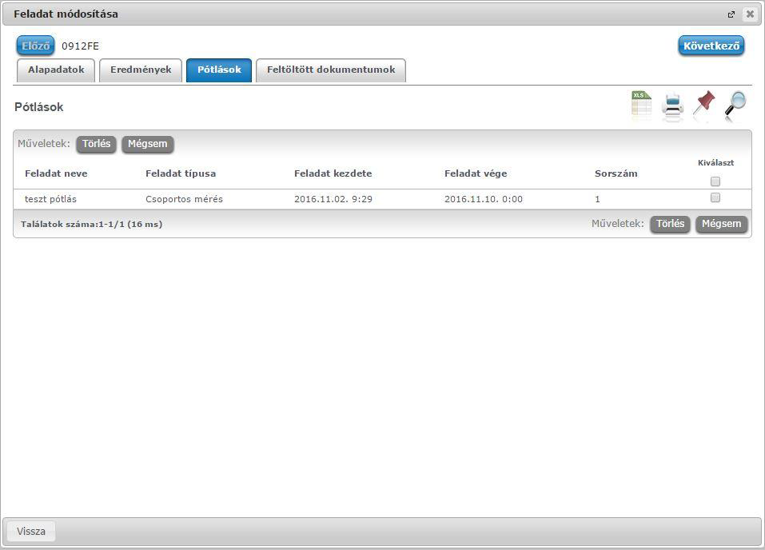
Feltöltött dokumentumok fül
A feladathoz itt lehetőség van dokumentum feltöltésére, hozzárendelésére, törlésére. Akár új dokumentumot is feltölthet („Új dokumentum felvétele” gomb), vagy létező dokumentumot is idemásolhat („Létező dokumentum másolása” gomb).
Új dokumentum felvételénél, vagy a táblázatban szereplő, már korábban feltöltött dokumentumok sorvégi „Dokumentum bővebb” lehetőségére kattintva a dokumentum bővebb adatai jelennek meg egy előugró ablakban, ahol lehetőség van a dokumentum adatainak meghatározására (neve, leírása, kulcsszavak, típusa) és konkrét fájl feltöltésére, illetve már feltöltött állomány törlésére (ha meglévő dokumentum).
„Létező dokumentum másolása” gombra kattintva az oktató dokumentumtárában már létező dokumentum rendelhető hozzá a feladathoz. A gombra kattintva egy lista jelenik meg a felhasználó dokumentumtárában szereplő összes dokumentummal. A kiválasztott dokumentumnak egy másolata jön létre, amely hozzárendelésre kerül a feladathoz. A másolatként létrejött új dokumentum neve megegyezik a kiinduló dokumentuméval, és kiegészítésre kerül a feladat nevével és kódjával.
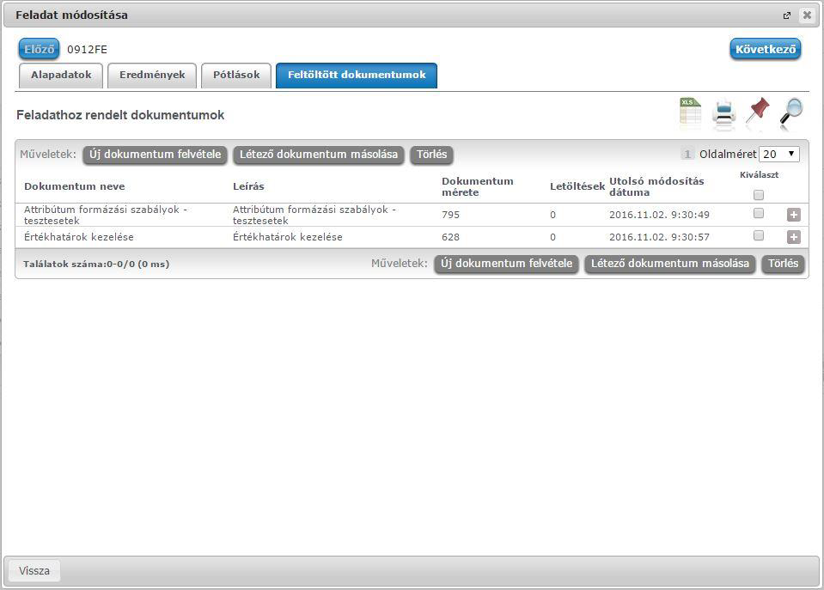
1.4. Feladathoz terem hozzárendelése
Terem hozzáadása az „Új feladat felvitele”, illetve a „Feladat módosítása” felugró ablakok „Alapadatok” tabulátor fülén lehetséges, mely külön a „Lehetőségek” menüben található "Teremfoglalás" linkre kattintva is elérhető.
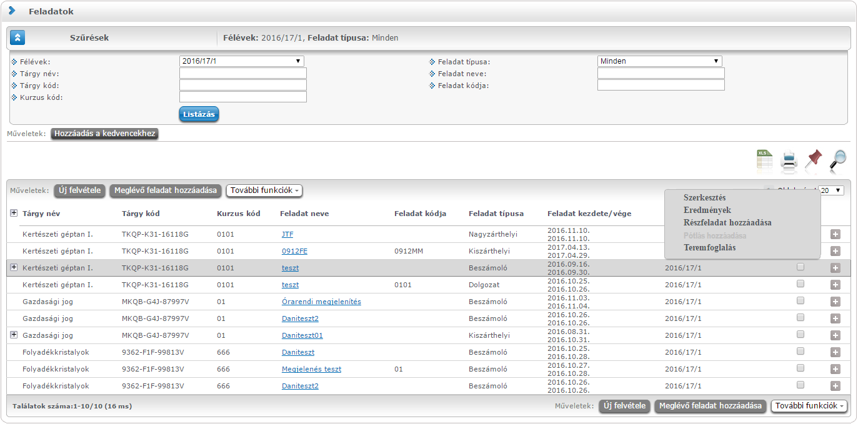
A „Termek” blokkban látható „Terem hozzáadása feladathoz” gombra nyomva egy felugró ablakban egy összetett szűrés jelenik meg, számos paraméter lehetőséggel. A szűrések segítségével többek között például a telephely, terem neve, terem kódja, minimális és maximális kapacitása és az épület szerint tudja szűkíteni a listát. A „Terem” mezőbe szövegrészlet alapján is kereshet.
A szűrési feltételek intézményi beállítástól függően változhatnak. Amennyiben intézménye részletesebb szűrési feltételeket határoz meg, olyan paraméterek is megjelenhetnek, mint például „Külső Tér”, „Lépcsőház”, „Folyosó”, „Vendégszoba”, stb. Az intézményeknek lehetősége van saját plusz paraméterek meghatározására is. A megjelenő szűrési lehetőségek mellett legördülő listából válogathat. Például az épület alapján való szűréshez kattintson a mező melletti legördülő listára, ekkor megjelenik az intézmény épületeinek listája, melyből ki tudja választani a kívánt szervezeti egységeket.
Az „Eszközök” melletti „Teremeszköz hozzáadása” gombra kattintva szűrési feltételként meghatározhat használni kívánt eszköz típusokat és az igényelt darabszámot (például projektor, 1 db.)
Ha beállította a megfelelő szűréseket, akkor kattintson a "Keresés" gombra, ezután megjelenik a termek listája a kiválasztott feltételeknek megfelelően.
A termek feladathoz rendeléséhez a "Kiválaszt" oszlopban jelölje meg azokat a termeket, melyeket hozzá szeretne rendelni a feladathoz, és kattintson a "Kiválasztott termek hozzáadása" gombra. Az intézmény beállításaitól függően a kiválasztott termeket a feladat adatainak elmentése után a rendszer vagy azonnal lefoglalja, vagy rögzíti a teremigénylést a rendszerbe, melyet később még egy adminisztrátornak el kell fogadnia. A termek státuszát a lista "Típus" oszlopban láthatja.

